HRVATSKA NARJEČJA I GOVORI
1. Poveži naziv narječja s upitnom zamjenicom.
štokavsko narječje Kaj?
kajkavsko narječje Ča?
čakavsko narječje Što?
2. Navedi narječje i govor kojemu zadani stihovi pripadaju.
Narječje – štokavsko, kajkavsko, čakavsko
Govor – (i)jekavski, ekavski, ikavski
a) Lipa divojka narječje:
Oj, divojko ča si tako lipa, ____________________
Pari da te naranža rodila? (narodna) govor:
________________________
b) Vsejedno je, kaj si tak mala, narječje:
Tvoja popevka zvoni _____________
Dalko čez brege i dole, govor:
Če te nit videti ni. (D. Domjanić, Tičica ija) ______________________
c) Što se b’jeli u gori zelenoj?
Il’je snijeg, il’ su labudovi? narječje: _______________________
govor: ______________________________

3. Prisjeti se riječi kojima nazivaš kuhinjske predmete na svojem zavičajnom govoru.
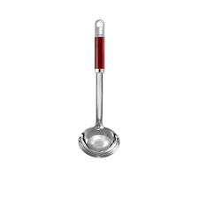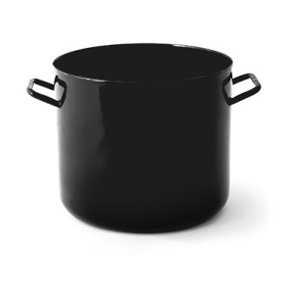
________________ ________________________ _________________

4. Napiši riječi kojima nazivaš povrće i voće na svojem zavičajnom govoru.
____________________________________________________________________________________________________________________________________________________________________
5. Napiši recept tvog omiljenog jela na zavičajnom govoru.
____________________________________________________________________________________________________________________________________________________________________________________________________________________________________________________________________________________________________________________________________________________________________________________________________________________________________________________________________________________________________________

Rješenja:
1. štokavsko – Što?, kajkavsko – Kaj?, čakavsko – Ča?
2. a) čakavsko narječje, ikavski govor
b) kajkavsko narječje, ekavski govor
c) štokavsko narječje, jekavski govor
3. individualni odgovor učenika
4. individualni odgovor učenika
5. individualni odgovor učenika

